**Структуры новых полупроводниковых соединений для устройств органической электроники**

***Кудинова Е.И.***

*Студент, 5 курс специалитета*

*Московский государственный университет имени М.В. Ломоносова,   
химический факультет, Москва, Россия*

*E-mail: ekatkudinova@gmail.com*

Одним из важных направлений современных исследований является дизайн и направленный синтез разнообразных органических соединений для изготовления устройств органической электроники, например, светоизлучающих диодов, полевых транзисторов, солнечных батареек и др. Функциональными материалами в таких устройствах выступают органические полупроводники с дырочным и электронным типом проводимости.

Определенный интерес вызывают малые молекулы, материалы на основе которых проявляют полупроводниковые свойства [1]. Из малых молекул изготавливают тонкие пленки или растят монокристаллические образцы. Для эффективного транспорта носителей заряда в материалах необходимо упорядоченное расположение структурных фрагментов молекулы, ответственных за зарядовый транспорт, что можно обеспечить за счет π-π-взаимодействий. С помощью различных донорных и акцепторных заместителей можно добиваться разных электронных свойств и получать новые органические и гибридные материалы с повышенными электроноакцепторными свойствами и электронной подвижностью [2].

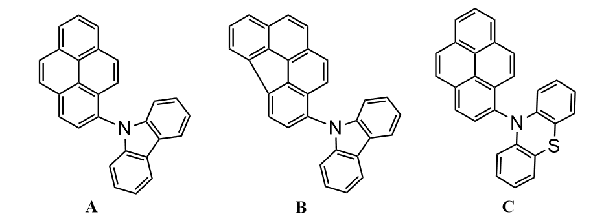В ходе работы было синтезировано, выделено и охарактеризовано методом ВЭЖХ-МС (ХИАД) два соединения с пиреновым функциональным ядром: 9-(пирен-1-ил)-9Н-карбазол и 10-(пирен-1-ил)-10Н-фенотиазин, а также одно соединение на основе пирамидализованного полиена: 9-(бензо[ghi]флуорантен-3-ил)-9Н-карбазол (Рис. 1). Монокристаллы, пригодные для проведения РСА, были выращены медленным испарением растворителя из хроматографически чистой фракции, установлено строение соединений.

Рис. 1. **А** 9-(пирен-1-ил)-9Н-карбазол; **B** 9-(бензо[ghi]флуорантен-3-ил)-9Н-карбазол; **C** 10-(пирен-1-ил)-10Н-фенотиазин

**Литература**

1. Sawatzki-Park M., Wang S.-J., Kleemann H., Leo K. Highly Ordered Small Molecule Organic Semiconductor Thin-Films Enabling Complex, High-Performance Multi-Junction Devices // Chem. Rev. 2023. Vol. 123. P. 8232–8250.

2. Coropceanu V., Cornil J., da Silva Filho D.A., Olivier Y., Silbey R., Brédas J.-L. Charge Transport in Organic Semiconductors // Chem. Rev. 2007.Vol. 107. P. 926–952.